中凯娇子数码技术有限公司乘车路线
中凯娇子数码技术有限公司由于办公需要进行了搬迁，详细的地址为：丰台区六里桥南里华源一里太平桥路11楼—商C124号。
具体的乘车路线：
乘坐300路到公主坟下车乘坐68路小公共汽车到糖人街下车；或者乘做6、57路到六里桥站下车。具体的路线图如下：
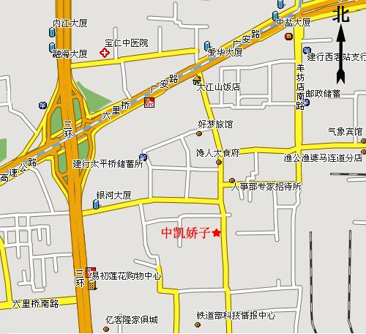
服务热线：63334091/92
E-mail: zhongkaijiaozi@163.com
网址：http://zhongkaijiaozi.nease.net

